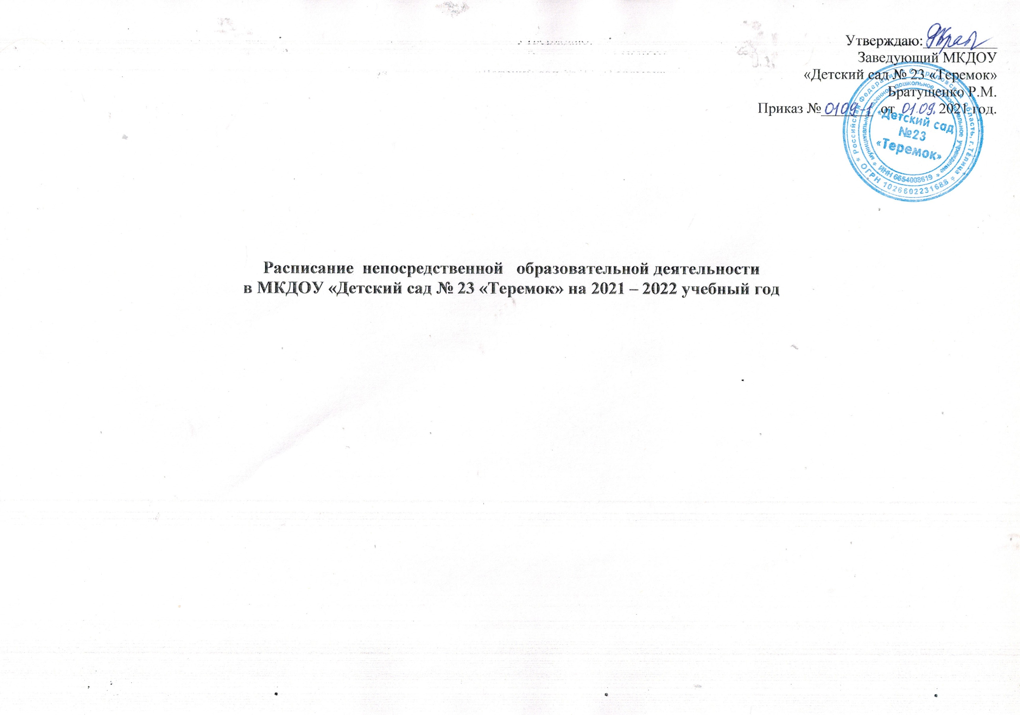

0Дни неде  ли | Ягодка  2 группа раннего возраста | Зайчик  2 группа раннего возраста | Белочка  Младшая группа | Солнышко  Младшая группа | Рябинка  Средняя группа
понедельник | 1Развитие речи  1 подгруппа 9.00-9.08  2 подгруппа 9.15-9.23  2. Физическая культура в помещении  1 подгруппа 15,45 – 15,55  2 подгруппа 16.00-16.10 | 1.Познавательное развитие  1 подгруппа 9.00-9.08  2 подгруппа 9.15-9.23  2. Физическая культура  1 подгруппа 15,45 – 15,55  2 подгруппа 16.00-16.10 | 1. Развитие речи  (1 подгруппа) 9.00-9,15  2. Музыка 9,30-9,45  3.Развитие речи  (2 подгруппа) 10,00-10,15 | 1. Музыка 9.00-9.15  2.Познавательное развитие /ОМП/ конструирование/  1 подгруппа 9.25-9.40  2 подгруппа 9.45-10.00 | 1.Познавательное развитие /ОМП/ конструирование/  9.00-9.20  2. Физическая культура в помещении 9.30-9.50
вторник | 1. Музыка 8.50-9.00  1.Познавательное развитие  1 подгруппа 15,45 – 15,53  2 подгруппа 16.00-16.08 | 1. Музыка 9.10-9.20  2. Развитие речи  1 подгруппа 15,45 – 15,53  2 подгруппа 16.00-16.08 | 1. Физическая культура в помещении 9.00-9.15  2. Познавательное развитие (ОМП/ конструирование)  1 подгруппа 9.25-9.40  2 подгруппа 9.45-10.00 | 1. Познавательное развитие /ФЭМП/  1 подгруппа 9.00-9.15  2 подгруппа 9.20-9.35  2. Физическая культура в помещении 9.45-10.00 | 1. Развитие речи 9.00-9.20  2. Музыка 9.30-9.50
среда | 1 . Развитие речи  1 подгруппа 9.00 -9.08  2 подгруппа 9.15-9.23  2. Физическая культура в помещении  1 подгруппа 15,45 – 15,55  2 подгруппа 16.00-16.10 | 1. Рисование  1 подгруппа 9.00-9.08  2 подгруппа 9.15-9.23  2. Физическая культура в помещении  1 подгруппа 15,45 – 15,55  2 подгруппа 16.00-16.10 | 1. Познавательное развитие /ФЭМП/ 1 подгруппа 9.00-9.15  2. Музыка 9.30-9.45  Познавательное развитие /ФЭМП/ 2 подгруппа 10.00-10.15 | 1. Музыка 9.00-9.15  2. Развитие речи  1 подгруппа 9.30-9.45  2 подгруппа 9.50-10.05 | 1. Физическая культура в помещении 9.00-9.20  2.Познавательное развитие /ФЭМП/ 9.30-9.50
четверг | 1. Музыка 9,10-9,20  2. Рисование  1 подгруппа 15,45 – 15,53  2 подгруппа 16.00-16.08 | 1. Музыка 8.50-9.00  2. Развитие речи  1 подгруппа 15,45 – 15,53  2 подгруппа 16.00-16.08 | 1. Физическая культура в помещении 9.00-9.15  2. Лепка/аппликация  1 подгруппа 9.25-9.40  2 подгруппа 9.50-10.05 | 1.Рисование  1 подгруппа 9.00-9.15  2 подгруппа 9.20-9.35  2. Физическая культура в помещении 9.45-10.00 | 1. Лепка/аппликация  9.00-9.20  2. Физическая культура в помещении 11.40-12.00
пятница  п | 1. Лепка  1 подгруппа 9,00 – 9,08  2 подгруппа 9,13-9,21  2. Физическая культура в помещении  1 подгруппа 15,45 – 15,55  2 подгруппа 16.00-16.10 | 1. Физическая культура в помещении  1 подгруппа 9.00-9.10  2 подгруппа 9.15-9.25  2.Лепка  1 подгруппа 15,45 – 15,53  2 подгруппа 16.00-16.08 | 1. Физическая культура в помещении 9.00-9.15  2.Рисование  1 подгруппа 9,25-9,40  2 подгруппа 9.45-10.00 | .Лепка/аппликация  1 подгруппа 9.00-9.15  Физическая культура в помещении 9.30-9.45  Лепка/аппликация  2 подгруппа 9.55-10.10 | 1. Музыка 9.00-9.20  2. Рисование 9.30-9.50

Дни неде  ли | Одуванчик  Средняя группа | Ивушка  Старшая группа | Петушок  Старшая группа | Муравей  Подготовительная | Золотая рыбка  Подготовительная
понедельник | 1 Физическая культура в помещении 9.00-9.20  2. Рисование 9.30-9.50 | 1. Развитие речи 9.00-9,20.  2. Физическая культура на прогулке 11.20-12.45  3. Рисование 15.45-16.10 | 1. Познавательное развитие /ОМП/ 9.00-9.20  2. Рисование 9.30-9.55  3.Музыка 15.45-16.10 | 1. Познавательное развитие /ФЭМП / 9.10-9.40  2. Лепка /аппликация  9.50-10.20  3. Физическая культура  10.30-11.00 | 1. Познавательное развитие /ФЭМП/ 9.10-9.40  2. Познавательное развитие /ОМП/ 9.50-10.20  3. Музыка 10.30-11.00
вторник | 1.Познавательное развитие /ФЭМП/ 9.00-9.20  2. Музыка 10.00-10.20 | 1. Познавательное развитие /ФЭМП/ 9.00-9.20  2. Физическая культура в помещении 10.05-10.30  3 Лепка/аппликация  15.45-16.10 | 1 Развитие речи 9.00-9.20  2.Физическая культура на прогулке 10.40-11.05  3. Лепка/аппликация  15.45-16.10 | 1. Развитие речи 9.10-9.40  2.Рисование 9.50-10.20  3. Музыка 10.30-11.00 | 1. Развитие речи 9.10-9.40  2. Познавательное развитие /конструирование/ ПИД./  9.50-10.20  3. Физическая культура на прогулке 11.15-11.45
среда | 1. Познавательное развитие /ОМП/конструирование/  9.00-9.20  2 Физическая культура в помещении 9.30-9.50 | 1. Познавательное развитие /ОМП / 9.00-9.20  2.Музыка 10.00-10.25 | 1 Познавательное развитие /ФЭМП/ 9.00-9.20  2. Физическая культура в помещении 9.55-10.20 | 1. Познавательное развитие /ФЭМП/ 9.10-9.40  2. Развитие речи 9.50-10.20  3. физическая культура на прогулке 11.35-12.05 | 1. Развитие речи  9.10-9.40  2. Рисование 9.50-10.20  3. Физическая культура в помещении 10.30-11.00
четверг | 1. Развитие речи 9.00-9.20  2. Музыка 9.30-9.50 | 1. Развитие речи  9.00-9.20  2. Физическая культура в помещении 10.05-10.30  3. Рисование 15.45-16.10 | 1. Развитие речи 9.00-9.20  2. Музыка 10.00-10.25  3. Рисование 15.45-16.10 | 1. Познавательное развитие /ОМП/ 9.10-9.40  2. Рисование 9.50-10.20  3. Физическая культура в помещении 10.35-11.05 | 1. Познавательное развитие /ФЭМП/ 9.10-9.40  2. Лепка/аппликация  9.50-10.20  3. Музыка 10.35-11.05  Лего-конструирование (дополнительная образовательная программа)  15.45-16.15
пятница | 1. Аппликация /лепка  9.00-9.20  2.Физическя культура в помещении 11.40-12.00 | 1. Познавательное развитие /конструирование/ПИД/  9.00-9.20  2. Музыка 9.30-9.55 | 1.Познавательное развитие /ПИД/ конструирование/  9.00-9.20  2. Физическая культура в помещении 9.55-10.20 | 1. Познавательное развитие /конструирование/ПИД/  9,10-9,40  3, Музыка 10.35-11.50 | 1.Рисование 9.50-10.20  2. Физическая культура в помещении 10.30-11.00

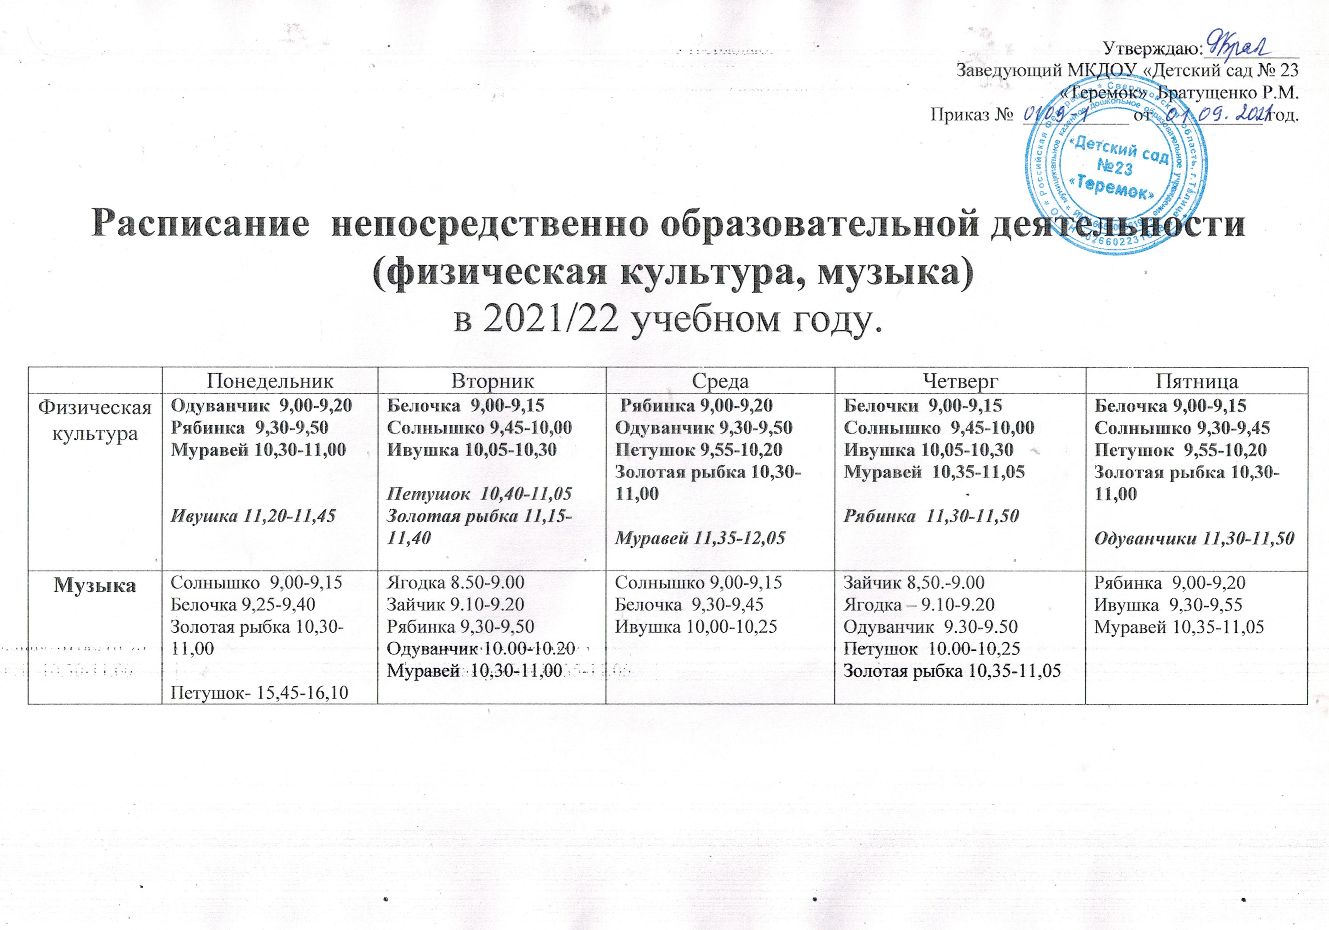

График проведения утренней гимнастики
в МКДОУ «Детский сад № 23 «Теремок»
на 2021-2022 учебный год.

М А Л Ы Й З А Л |  | Б О Л Ь Ш О Й З А Л
время | группа | время | группа
8.00-8.10 | Рябинка | 8.00-8.10 | Одуванчик
8.15-8.25 | Петушок | 8.15-8.25 | Ивушка
8.30-8.40 | Муравей | 8.30-8.40 | Золотая рыбка

